

Authentification NetYpareo: Réglages depuis NetYareo pour rejoindre Moodle

Introduction
NetYparéo est un ERP de gestion de la formation. La marque est propriété exclusive de l'éditeur YMAG.
Cette page de documentation est donc fournie par ActiveProLearn en appui pour vous aider à rejoindre le LMS Moodle et n'engage en rien la responsabilité de l'éditeur.

Afficher le lien vers Moodle dans NetYparéo
- Allez dans le menu : Paramètres/ sous menu administration
- Suivez le lien à droite : Modules/ sous menu “authentification par jeton”
- Cliquez enfin sur : “Ajouter une application”
  - Nom de l'application : Nom libre , saisissez donc le Nom de votre Moodle
  - Adresse de réception du jeton ou Url de communication : URl de la page de connexion du Moodle
Autorisations : Cochez les cases en fonctions des différents types de comptes qui devront pouvoir accéder à Moodle
- Les portails suivant disposeront d'un accès au service :
  - Portail formateur
  - Portail apprenant X
  - Portail entreprise
- Valider pour enregistrer

Exemples de résultat
Exemple 1 | Exemple 2
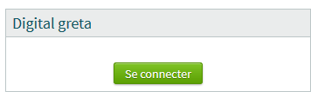 | 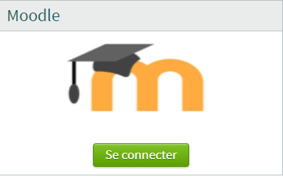

Crédits
- Valéry Frémaux (valery@activeprolearn.com)) Développement
- Florence Labord (florence@activeprolearn.com) Documentation
Revenir à l'index du composant - Revenir à l'index des plugins - Revenir au catalogue

